

Loja Virtual - DESO
A Loja Virtual da DESO permite que os clientes realizem solicitações de serviços diversos, sem a necessidade de se locomover até um ponto de atendimento. O acesso é feito através do endereço: https://www.deso-se.com.br/v2/index.php clicando na opção Agência Virtual
Feito isso, a tela a seguir é visualizada:

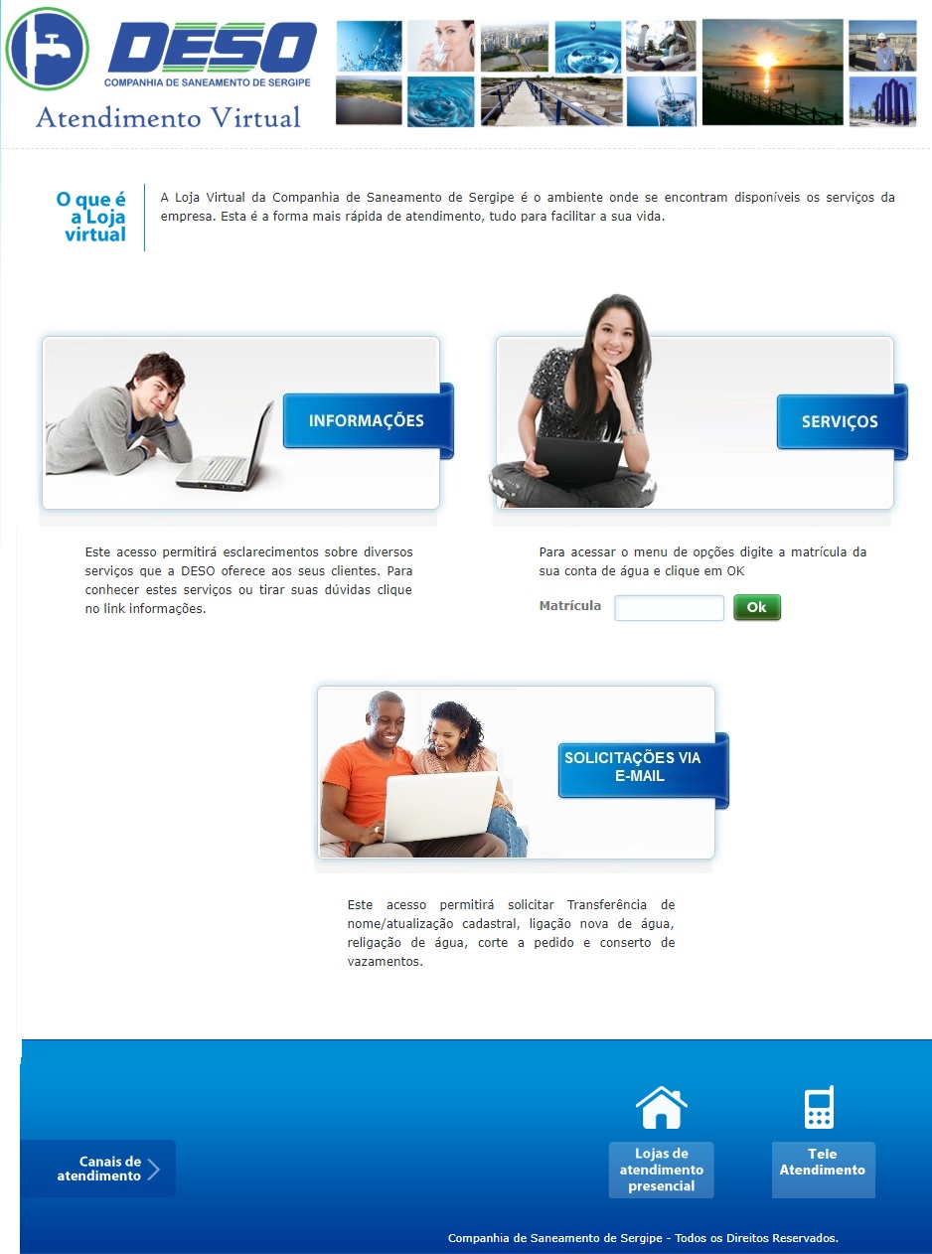

Acima, informe o número da matrícula do imóvel e clique em OK. O sistema solicita a confirmação do CPF ou CNPJ do cliente vinculado ao imóvel:

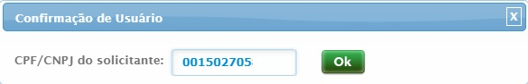

Caso o CPF ou CNPJ não estejam cadastrados, o sistema emite o alerta a seguir, contendo instruções para que o cliente faça a solicitação do seu cadastramento:

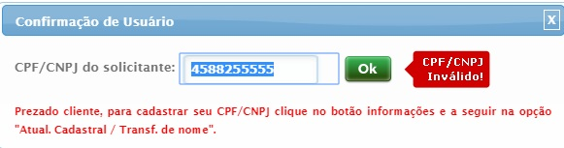

Na hipótese de o CPF já estar cadastrado, ao efetuar a confirmação do usuário, o sistema visualiza a tela com os serviços disponíveis na Loja Virtual da DESO:

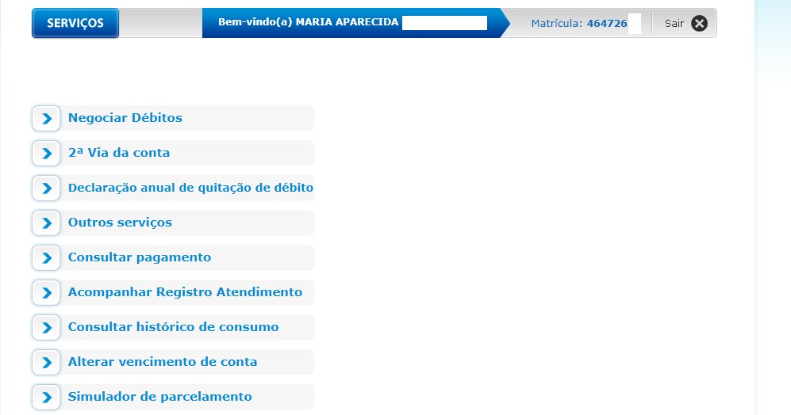

Acima, são visualizados todos os serviços disponíveis via atendimento virtual. Clicando sobre cada um deles, o sistema visualiza as respectivas telas a seguir:

Negociar Débitos
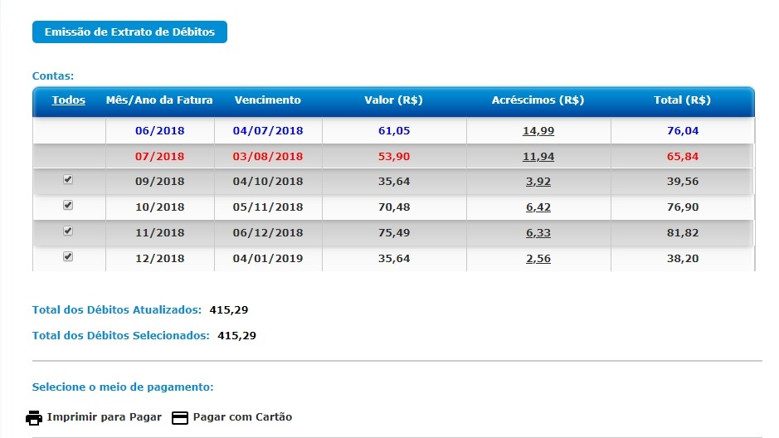
Acima, é possível selecionar, imprimir ou pagar com cartão de crédito os débitos vinculados ao imóvel. O pagamento via cartão de crédito é feito através de agente credenciado e contempla os custos destes.
As contas que já fazem parte da negociação através de cartão de crédito, ficam em revisão, sendo destacadas com a cor vermelha. As contas que já estão pagas ficam destacadas com a cor azul. Nos dois casos, elas não ficam disponíveis para seleção.
À medida em que as contas vão sendo selecionadas, o valor do Total dos Débitos Selecionados vai sendo atualizado. Depois de selecionar as contas, clique em Imprimir para Pagar o extrato de débitos conforme modelo AQUI. Caso prefira pagar com seu cartão de crédito, clique na opção. Feito isso, o sistema acessa a tela abaixo:

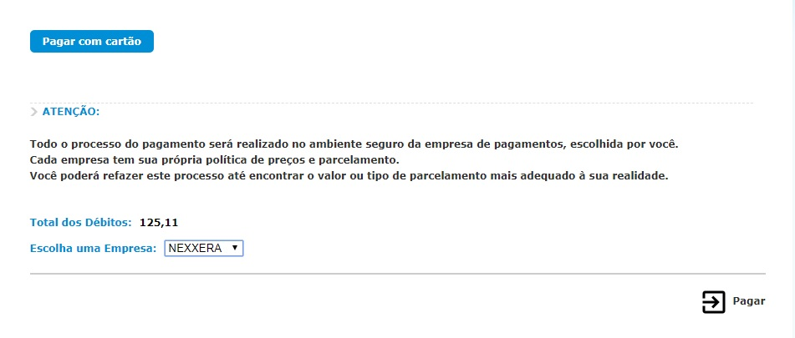

Agora, selecione em Escolha uma Empresa a empresa credenciada na DESO (conforme processo descrito AQUI) para efetuar a transação e clique em Pagar.

Segunda Via de Conta
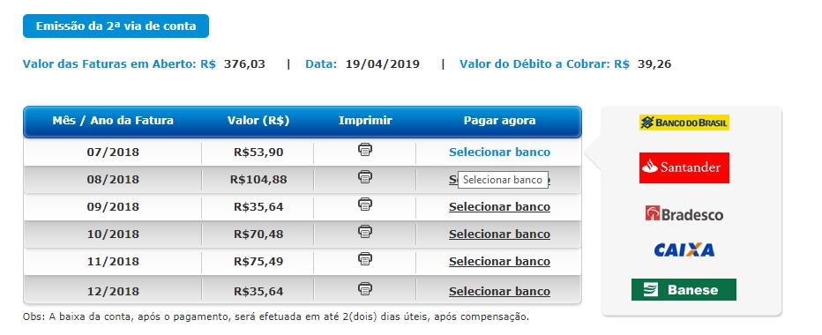

Este acesso permite selecionar e imprimir a segunda via de sua conta, que poderá ser paga nos agentes recebedores da DESO. Este serviço não tem custo adicional. Para imprimir a segunda via, basta clicar no ícone da impressora correspondente da coluna Imprimir e visualizar a conta para impressão conforme exemplo AQUI. Passando o mouse sobre o link Selecionar Banco da coluna Pagar Agora, os bancos disponíveis para pagamento online são visualizados à direita. Clicando sobre um deles, você é direcionado para o atendimento direto do banco cadastrado como agente recebedor.

Declaração Anual de Quitação de Débitos
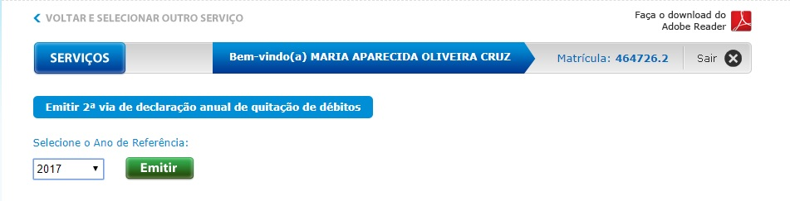

Conforme determina o artigo 3º da lei federal 12.007 de 2009, a DESO disponibiliza para você a declaração de quitação anual de débitos. Lembramos que para este acesso, o cliente deve estar em dia com suas contas referentes ao ano da solicitação da declaração. Acima, selecione o ano de referência da declaração e clique em Emitir. O sistema visualiza declaração para impressão, conforme exemplo AQUI.

Outros Serviços
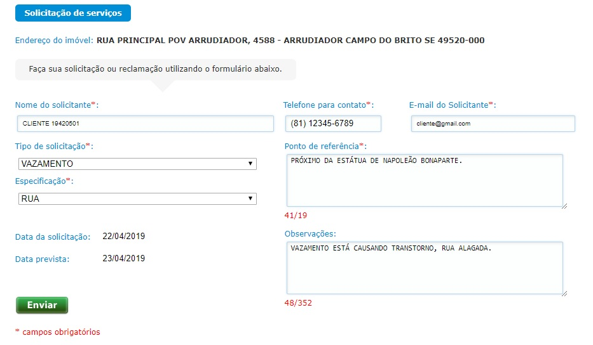

Acima, é possível solicitar alguns serviços. Faça sua opção através do campo Tipo de Solicitação e preencha os demais campos assinalados como obrigatórios. Depois, clique em .

Consultar Pagamentos
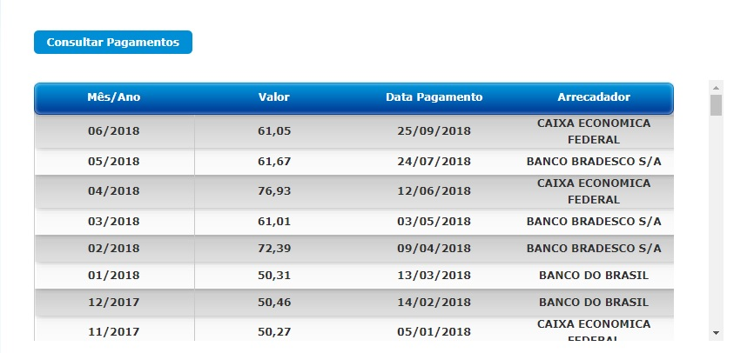

Aqui, é possível consultar o histórico dos últimos pagamentos efetuados para o imóvel.

Acompanhar Registro de Atendimento
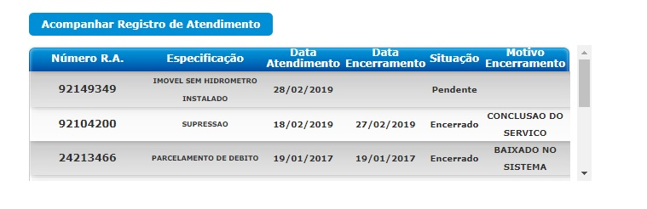

Por este acesso, é possível visualizar o acompanhamento dos registros de atendimento abertos para o imóvel.

Consultar Histórico de Consumo
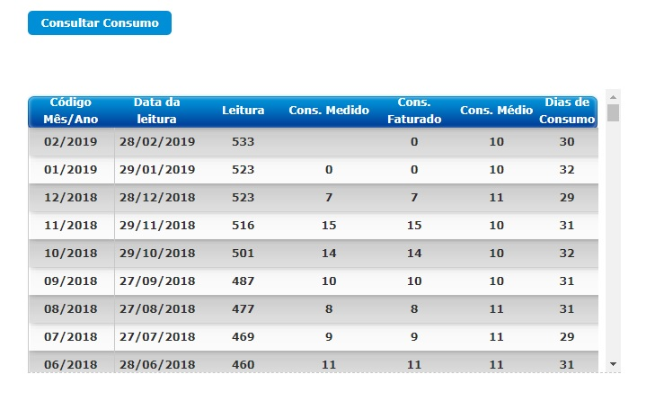

Acima, é possível fazer a consulta do histórico do volume de água fornecido, referente aos últimos meses.

Alterar Vencimento de Conta
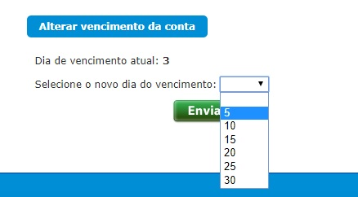

Conforme determina a lei federal Lei nº 9.791, 24 de Março de 1999 que dispõe sobre a obrigatoriedade de as concessionárias de serviços públicos estabelecerem ao consumidor e ao usuário datas opcionais para o vencimento de seus débitos, é possível selecionar na loja virtual uma data pré-aprovada para alteração da data de vencimento de sua fatura.

Simulador de Parcelamento
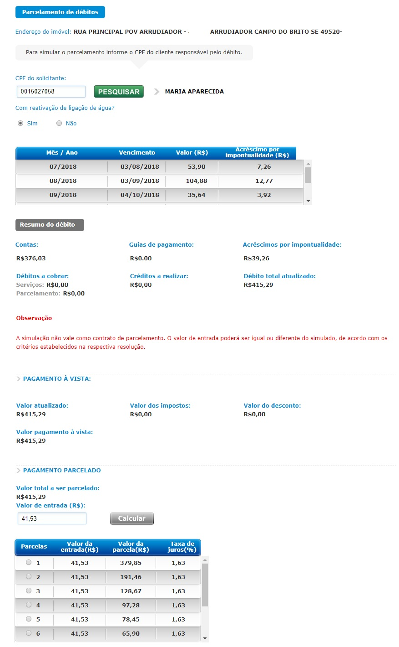

Acima, é possível fazer uma simulação de parcelamento partir do CPF do responsável pelo parcelamento e clicando em Pesquisar. Porém, essa simulação não vale como contrato de parcelamento, sendo disponibilizada apenas em nível de consulta. Inclusive, o valor de entrada pode ser igual ou diferente do simulado, de acordo com os critérios estabelecidos na respectiva resolução.

Extrato de Débitos - Modelo
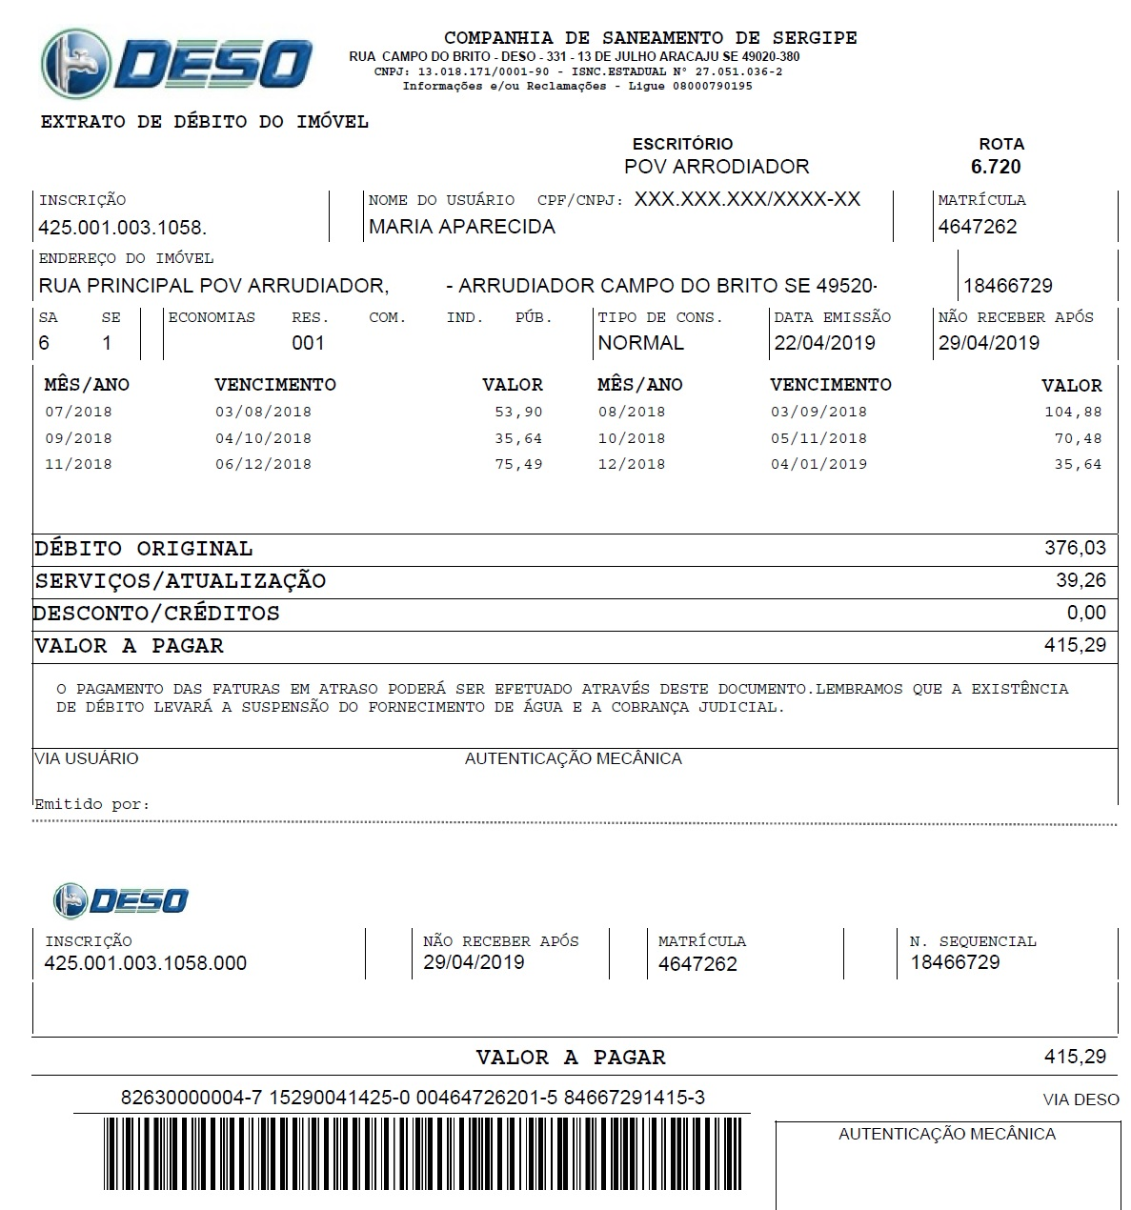

Segunda Via - Modelo
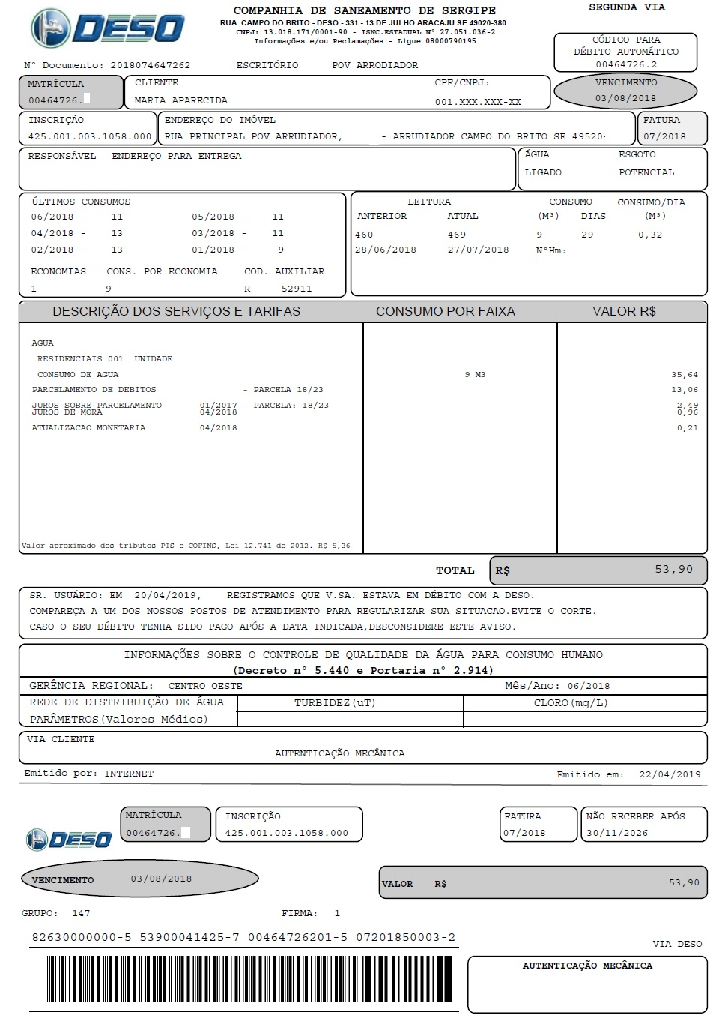

Declaração Anual de Quitação de Débito - Modelo
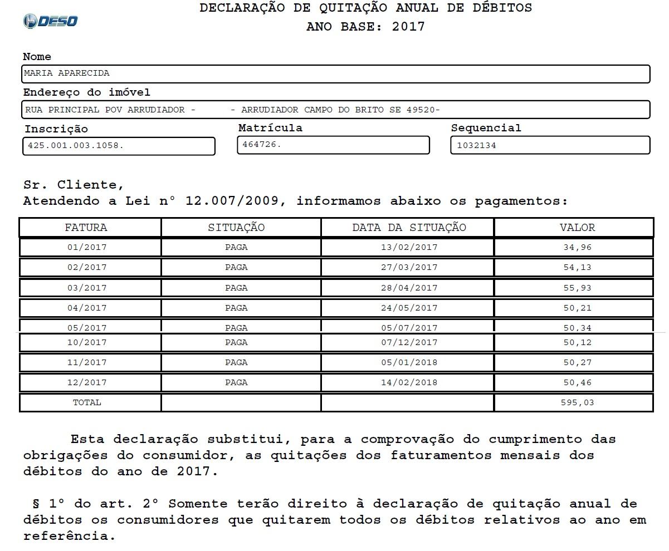

Referências
Casos de Uso Loja Virtual
DESO Integração: Credenciamento de Empresas Operadoras de Cartão de Crédito e Débito para Pagamento

Termos Principais
Loja Virtual
Cobrança
Arrecadação
Clique aqui para retornar ao Menu Principal do GSAN.
~~NOSIDEBAR~~

